**trzeci tydzień maja 2020**

**Religia kl. 3 a, b, c**

**Dzień dobry, niech będzie pochwalony Jezus Chrystus!**

1. **Rozpoczynając pracę uczyńmy znak krzyża i pomódlmy się słowami Pozdrowienia**

**Anielskiego – „Zdrowaś Maryjo”.**

**Maj to miesiąc poświęcony Matce Bożej, stąd też w kościołach i przy kapliczkach rozbrzmiewa litania loretańska oraz pieśń „Chwalcie łąki umajone”.**

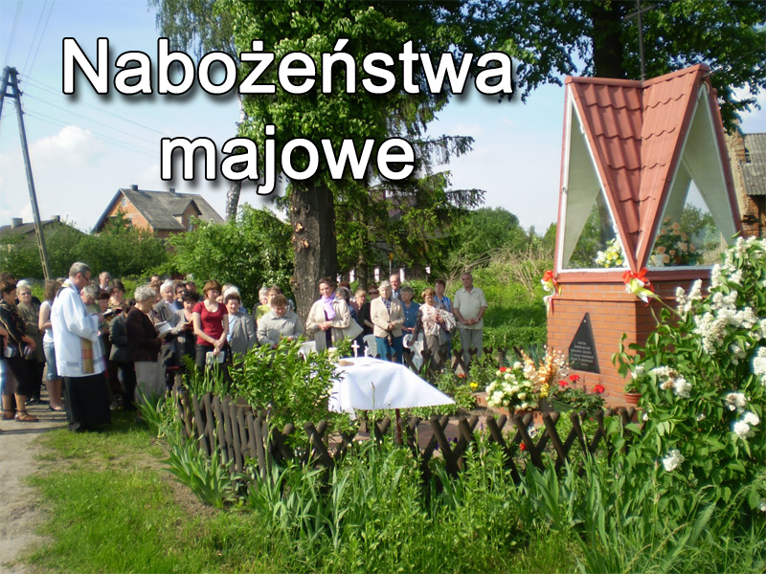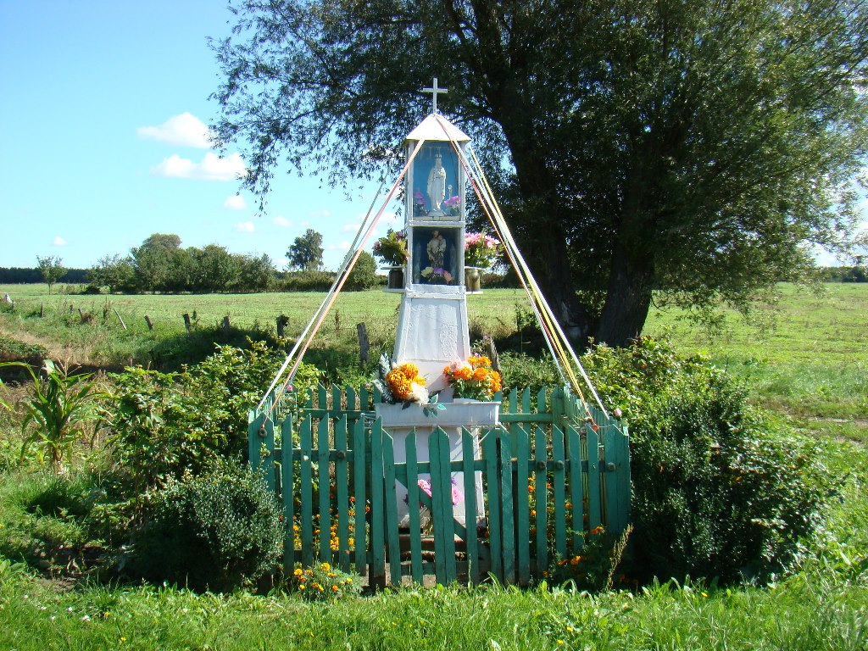

**W czasie uroczystości Pierwszej Komunii Świętej uczniowie prowadzą**

**litanię loretańska do Najświętszej Maryi Panny, dlatego musimy sobie przyswoić tę**

**odmawianą od wieków modlitwę!**

**\* (litania jest formą modlitwy, gdzie po kolejnych wezwaniach odpowiadamy**

**np. „módl się za nami”).**

**Skopiujcie link : https://youtu.be/1K0YMMQlthQ**

**i włączcie się w odmówienie tej litanii.**

**Po odmówionej przez Was modlitwie, nastąpi w kościele wspólny śpiew pieśni**

**„Przed tak wielkim Sakramentem”, otwórzcie poniższą stronę:**

**https://youtu.be/23Q-IkWSKi4**

**i zaśpiewajcie korzystając z tekstu:**

**Przed tak wielkim Sakramentem  
 Upadajmy wszyscy wraz,  
 Niech przed Nowym Testamentem  
 Starych praw ustąpi czas.  
 Co dla zmysłów niepojęte,  
 Niech dopełni wiara w nas.  
 Bogu Ojcu i Synowi  
 Hołd po wszystkie nieśmy dni.  
 niech podaje wiek wiekowi  
 Hymn triumfu, dzięki, czci.  
 A równemu im Duchowi  
 Niechaj wieczna chwała brzmi.  
 Amen.**

**Dzisiejsze zadania są formą przygotowań do I Komunii Świętej.**

**Proszę o powtarzanie odmawiania litanii loretańskiej oraz pieśni „Przed tak**

**wielkim Testamentem”**

**Serdecznie Was pozdrawiam**

**z Panem Bogiem**

**Dariusz Gejda**